ОПИСАНИЕ МЕСТОПОЛОЖЕНИЯ ГРАНИЦ
территориальной зоны П. Производственная зона (вне границ населенного пункта)

Сведения об объекте
N п/п | Характеристики объекта | Описание характеристик
1 | 2 | 3
1 | Местоположение объекта | Ханты-Мансийский автономный округ-Югра, Нефтеюганский район,  сельское поселение Лемпино
2 | Площадь объекта +/- величина погрешности определения площади (P +/- Дельта P) | 6100 кв. м +/- 683 кв. м
3 | Иные характеристики объекта | -

ОПИСАНИЕ МЕСТОПОЛОЖЕНИЯ ГРАНИЦ
территориальной зоны П. Производственная зона (вне границ населенного пункта)

Сведения о местоположении границ объекта
1. Система координат МСК-86 Ханты-Мансийский автономный округ — Югра зона 3
2. Сведения о характерных точках границ объекта
Обозначение характерных точек границ | Координаты, м |  | Метод определения координат характерной точки | Средняя квадратическая погрешность положения характерной точки (Mt), м | Описание обозначения точки
Обозначение характерных точек границ | X | Y | Метод определения координат характерной точки |  | Описание обозначения точки
1 | 2 | 3 | 4 | 5 | 6
3. Сведения о характерных точках части (частей) границы объекта
Обозначение характерных точек части границы | Координаты, м |  | Метод определения координат и средняя квадратическая погрешность положения характерной точки (Mt), м | Средняя квадратическая погрешность положения характерной точки (Mt), м | Описание обозначения точки
Обозначение характерных точек части границы | X | Y |  |  | Описание обозначения точки
1 | 2 | 3 | 4 | 5 | 6
Часть N1
1 | 958062.48 | 3453900.50 | аналитический метод | 2.50 | -
2 | 958002.48 | 3453900.50 | аналитический метод | 2.50 | -
3 | 958002.48 | 3453840.50 | аналитический метод | 2.50 | -
4 | 958062.48 | 3453840.50 | аналитический метод | 2.50 | -
1 | 958062.48 | 3453900.50 | аналитический метод | 2.50 | -
Часть N2
5 | 958568.34 | 3458770.68 | аналитический метод | 2.50 | -
6 | 958518.32 | 3458770.68 | аналитический метод | 2.50 | -
7 | 958518.32 | 3458720.70 | аналитический метод | 2.50 | -
8 | 958568.34 | 3458720.70 | аналитический метод | 2.50 | -
5 | 958568.34 | 3458770.68 | аналитический метод | 2.50 | -

ОПИСАНИЕ МЕСТОПОЛОЖЕНИЯ ГРАНИЦЫ
территориальной зоны П. Производственная зона (вне границ населенного пункта)
(наименование объекта)
План границ объекта
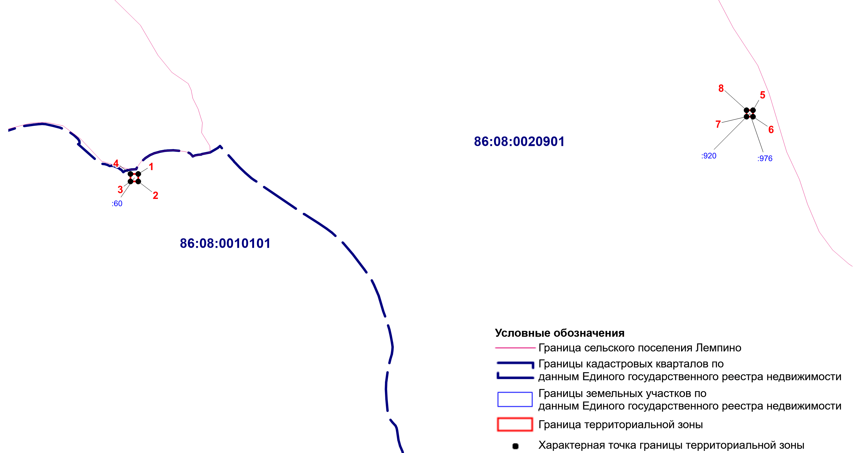
Масштаб 1:25000

Текстовое описание местоположения границ территориальной зоны
П. Производственная зона (вне границ населенного пункта)
Прохождение границы |  | Описание прохождения границы
от точки | до точки | Описание прохождения границы
1 | 2 | 3
1 | 2 | По границе земельного участка 86:08:0010101:60
2 | 3 | По границе земельного участка 86:08:0010101:60
3 | 4 | По границе земельного участка 86:08:0010101:60
4 | 1 | По границе земельного участка 86:08:0010101:60
5 | 6 | По границе земельного участка 86:08:0020901:976
6 | 7 | По границе земельного участка 86:08:0020901:976
7 | 8 | По границе земельного участка 86:08:0020901:976
8 | 5 | По границе земельного участка 86:08:0020901:976

